EPUBLIQUE DU SENEGAL
Un peuple -un but- une fois

Ministre de l’Enseignement Supérieur de la Recherche et de l’Innovation



Institut Supérieur d’Enseignement Professionnel Amadou Trawaré de Diamniadio

N° : DISEP_ TIC _P6 _ Groupe

PROJET DE FIN DE FORMATION POUR L’OBTENTION DU DISEP
DIPLOME DES INSTITUTS SUPERIEURS D’ENSEIGNEMENT
Thème :
InvoiceAI

Générateur intelligent de devis et factures d’un atelier de couture assisté par IA
Soutenu le :
Présenté par : Sous la direction de :
Oumou Sow Dianor Mr Souleymane Harouna Maizaboura
Amy Ndiaye
Ramatoulaye Badji
Kadidia Ba

Dr Cherif Ndiaye : responsable de filière Développement Front-End

Année 2025 – 2026

DÉDICACES
Nous souhaitons dédier ce projet InvoiceAI à toutes les personnes qui ont contribué, de près ou de loin, à sa réussite.
En premier lieu, à nos chers parents, pour leur amour, leur patience et les innombrables sacrifices consentis afin de nous voir progresser. Leur soutien moral, leurs encouragements et leur confiance ont été pour nous une source inestimable de motivation. Nous leur dédions ce travail en signe de reconnaissance et de profonde gratitude.
Nous adressons également nos sincères remerciements à nos formateurs et encadreurs pour leurs précieux conseils, leur disponibilité et leur accompagnement tout au long de la réalisation de ce projet. Leur exigence, leur bienveillance et leur sens du partage ont contribué à faire d'InvoiceAI un projet abouti et enrichissant.
Nous tenons aussi à féliciter notre équipe de travail, pour la collaboration harmonieuse, la solidarité et la persévérance dont chacune a fait preuve. L'esprit d'équipe et la complémentarité de nos efforts ont été les clés de notre réussite collective.
Enfin, nous exprimons notre reconnaissance envers toutes les personnes — amis, collègues ou proches — qui nous ont soutenues, encouragées et motivées durant cette aventure académique. Un grand merci à vous toutes et tous pour avoir rendu le projet InvoiceAI possible !

REMERCIEMENTS
Nous souhaitons exprimer notre profonde gratitude envers l'Institut Supérieur d'Enseignement Professionnel de Diamniadio (ISEP Diamniadio) pour son accompagnement, sa confiance et son soutien indéfectible tout au long de la réalisation de ce projet de fin de formation. L'expertise, la rigueur et la qualité de la formation dispensée au sein de l'institut ont été des atouts majeurs dans la réussite de notre projet InvoiceAI.
Nous adressons nos sincères remerciements à Monsieur Souleymane Harouna Maizaboura, notre enseignant encadreur, pour sa disponibilité, sa patience et ses précieux conseils. Son suivi constant, son sens du professionnalisme et sa bienveillance nous ont grandement aidées à surmonter les difficultés rencontrées et à mener ce travail à terme.
Nous remercions également Docteur Cheikh Ahmed Tidiane Cherif Ndiaye, Responsable de la filière Développement Front-End, pour la qualité de son encadrement, ses orientations techniques et son implication constante dans notre parcours. Son engagement, ses encouragements et son souci de nous transmettre le meilleur de son savoir-faire ont marqué positivement notre expérience académique et professionnelle.
Nous remercions aussi l'ensemble du corps enseignant de l'ISEP Diamniadio, en particulier les responsables des filières Développement Front-end et Back-end, pour la qualité de leurs enseignements et leur implication dans notre parcours.
Nous tenons également à exprimer notre reconnaissance envers nos camarades de promotion, avec qui nous avons partagé entraide, motivation et esprit d'équipe durant tout le processus. Leur soutien et leurs échanges constructifs ont contribué à la réussite collective de notre formation.
Enfin, nous adressons nos remerciements les plus chaleureux à nos familles et proches pour leur amour, leur compréhension et leur soutien moral tout au long de ce parcours. Sans elles et eux, cette aventure n'aurait pas été possible.

SIGLES ET ABRÉVIATIONS
➢ SGBD : Système de Gestion de Base de Données
➢ UML : Unified Modeling Language
➢ HTML : HyperText Markup Language
➢ CSS : Cascading Style Sheets
➢ MySQL : My Structured Query Language
➢ PHP : PHP Hypertext Preprocessor
➢ MVC : Modèle-Vue-Contrôleur
➢ API : Application Programming Interface
➢ REST : Representational State Transfer
➢ IA : Intelligence Artificielle
➢ PDF : Portable Document Format
➢ SaaS : Software as a Service
➢ TPE : Très Petite Entreprise
➢ PME : Petite et Moyenne Entreprise
➢ JSON : JavaScript Object Notation
➢ SMTP : Simple Mail Transfer Protocol
➢ CRUD : Create, Read, Update, Delete
➢ IDE : Integrated Development Environment
➢ TVA : Taxe sur la Valeur Ajoutée
➢ ORM : Object-Relational Mapping

SOMMAIRES
DÉDICACES 2
REMERCIEMENTS 3
SIGLES ET ABRÉVIATIONS 4
SOMMAIRES 5
LISTE DES FIGURES 6
INTRODUCTION 7
PARTIE 1 : DESCRIPTION DU PROJET 8
1. Contexte et justification 8
2. Objectifs 8
2.1 Objectif général 8
2.2 Objectifs spécifiques 8
2.3 Objectifs à long terme 9
3. Résultats attendus 9
3.1 Amélioration de la rapidité et de la fiabilité de la facturation 9
3.2 Professionnalisation des documents commerciaux 9
3.3 Meilleure visibilité financière 9
3.4 Accessibilité et simplicité d'usage 9
3.5 Fiabilité et sécurité des données 9
3.6 Perspectives d'évolution et de durabilité 9

LISTE DES FIGURES
(À compléter au fur et à mesure de l'insertion des captures d'écran et diagrammes dans le document, en utilisant la légende Word « Insérer une légende » pour une numérotation automatique.)

INTRODUCTION GENERALE
Dans un monde marqué par une digitalisation croissante des activités économiques, la gestion financière des métiers de l'artisanat demeure paradoxalement l'un des domaines les moins numérisés. Les ateliers de couture — tailleurs, couturières, stylistes-modélistes — continuent, pour la grande majorité, de gérer leurs commandes, leurs devis et leurs factures sur papier, sur un simple cahier de commandes ou via des échanges WhatsApp avec leurs clients. Ce mode de fonctionnement est lent, source d'erreurs et de désaccords sur les prix convenus, difficile à archiver, et peu propice à une image professionnelle vis-à-vis d'une clientèle de plus en plus exigeante.
Dans un atelier de couture, chaque commande est unique : elle dépend du modèle choisi, du tissu fourni ou acheté, des mesures prises sur le client, de la complexité de la confection (broderie, doublure, finitions) et du délai de livraison souhaité. Établir un devis clair, avec un acompte à la commande et un solde à la livraison, demande du temps et de la rigueur — deux ressources rares pour un artisan concentré sur la couture elle-même. Pendant longtemps, cette contrainte a été acceptée comme inévitable, faute d'outils adaptés à la réalité du métier.
Or, l'essor récent de l'intelligence artificielle générative ouvre une voie nouvelle : celle d'une facturation accessible à tous, où il suffit au tailleur de décrire sa commande en langage naturel — au clavier ou à la voix, comme il le ferait à un apprenti — pour obtenir instantanément un devis ou une facture structurée, calculée et prête à être remise au client.
C'est dans ce contexte qu'est né le projet InvoiceAI, une application intelligente conçue pour les ateliers de couture, qui combine une interface mobile Flutter, une API Laravel robuste et la puissance de l'intelligence artificielle de ChatGPT (OpenAI) afin de permettre à tout tailleur ou couturière de générer un devis ou une facture professionnelle en quelques secondes, sans compétence comptable ni informatique préalable.
InvoiceAI se positionne comme une solution destinée spécifiquement au métier de la couture, avec un avantage concret et immédiat pour l'atelier : plus de temps consacré à la confection et moins à la paperasse, des devis et factures professionnels générés en quelques secondes, un suivi fiable des mesures et de l'historique de chaque client, une visibilité claire sur les acomptes perçus et les soldes restant dus, et une réduction des litiges liés à un prix mal noté ou oublié. Elle permet la création de devis et factures assistée par IA — intégrant tissu, façon (main d'œuvre), mesures et délai de livraison — mais également la gestion du portefeuille clients, le suivi des acomptes et soldes, la génération automatique de documents PDF professionnels, l'envoi par email et le suivi de l'activité de l'atelier via un tableau de bord.
Sur le plan technique, InvoiceAI repose sur une architecture moderne : une application mobile Flutter pour une expérience utilisateur fluide et accessible directement en atelier, une API Laravel 11 pour la gestion des données et de la logique métier, une base de données MySQL pour le stockage structuré des informations, et une intégration à l'API ChatGPT (OpenAI) pour l'analyse et la structuration du texte ou de la voix saisis par le tailleur.
Le présent rapport rend compte de l'ensemble du travail réalisé dans le cadre du développement d'InvoiceAI. Il expose d'abord la description du projet — son contexte, ses objectifs et les résultats attendus pour l'atelier de couture — avant de détailler la présentation de la solution proposée, son architecture fonctionnelle et technique, ainsi que les outils utilisés. Une dernière partie sera consacrée à la réalisation concrète du projet, aux résultats obtenus, aux difficultés rencontrées et aux perspectives d'évolution envisagées.
Ce travail s'inscrit ainsi dans une démarche d'innovation appliquée, visant à démontrer comment l'intelligence artificielle peut être mise au service d'un métier artisanal traditionnel, en simplifiant une tâche administrative qui pèse sur des professionnels dont le cœur de métier reste la création.

PARTIE 1 : DESCRIPTION DU PROJET

1. Contexte et justification
La gestion administrative et financière constitue un défi quotidien pour la majorité des ateliers de couture. Faute d'outils adaptés, tailleurs et couturières continuent de noter leurs commandes et de rédiger leurs devis de manière manuelle, ce qui engendre des pertes de temps considérables, des oublis de mesures ou de délais, des désaccords sur les prix convenus avec le client, et une image peu professionnelle vis-à-vis d'une clientèle exigeante.
Les logiciels de facturation existants, bien que nombreux, ne tiennent presque jamais compte des spécificités du métier de la couture : une commande n'est pas une simple ligne « produit / quantité / prix », mais un ensemble de mesures corporelles, de choix de tissu, de temps de confection (façon), d'accessoires (boutons, fermetures, broderie) et d'un délai de livraison souvent négocié. Ces logiciels restent en outre trop complexes, trop coûteux ou mal adaptés aux réalités d'artisans peu familiers avec l'outil informatique.
Face à ce constat, la mise en place d'une solution capable de comprendre le langage naturel — écrit ou dicté — et de transformer une simple description de commande en un devis ou une facture structurée s'impose comme une réponse pertinente et innovante. C'est cette ambition qui a motivé la conception d'InvoiceAI : une application où le tailleur décrit simplement « ce qu'il a confectionné, pour qui, avec quel tissu et à quel prix », et où l'intelligence artificielle se charge d'extraire et de structurer automatiquement les informations nécessaires à la génération du document.
Le choix de développer InvoiceAI pour ce secteur repose sur plusieurs justifications : répondre à un besoin réel de simplification de la facturation pour des artisans non-initiés à la comptabilité ; valoriser un savoir-faire artisanal en lui donnant des outils de gestion aussi professionnels que ceux des grandes maisons de couture ; et démontrer, à travers un cas d'usage concret et sectoriel, l'apport de l'intelligence artificielle générative dans l'automatisation de tâches administratives propres à un métier précis.

2. Objectifs

2.1 Objectif général
Développer une application mobile intelligente, connectée à une API Laravel, permettant à tout tailleur ou couturière de créer, envoyer et suivre ses devis et factures via une interface simple, rapide et intuitive, adaptée aux réalités d'un atelier de couture.

2.2 Objectifs spécifiques
- Permettre la saisie, au clavier ou à la voix, d'une commande de couture en langage naturel et son analyse automatique par l'IA (client, type de vêtement, tissu, façon, accessoires, quantité et prix) ;
- Prendre en compte les mesures du client associées à chaque commande, pour un suivi fiable d'une commande à l'autre ;
- Générer automatiquement un devis ou une facture structurée avec calcul du sous-total, de la TVA et du total ;
- Gérer un acompte versé à la commande et le solde restant dû à la livraison, pour éviter tout litige ;
- Suivre le délai de confection et la date de livraison prévue pour chaque commande ;
- Produire un document PDF professionnel intégrant le logo et les informations de l'atelier ;
- Permettre l'envoi automatique du devis ou de la facture par email au client, de façon asynchrone ;
- Gérer un carnet de clients avec historique des commandes et mesures associées ;
- Offrir un tableau de bord synthétisant le chiffre d'affaires, les commandes en cours, les livraisons à venir et les principaux clients ;
- Sécuriser les données par une architecture multi-tenant où chaque atelier est isolé des autres.

2.3 Objectifs à long terme
- Intégrer des solutions de paiement en ligne locales et internationales pour le règlement des acomptes et soldes (Wave, Orange Money, Stripe) ;
- Enrichir la saisie vocale pour une utilisation encore plus rapide, mains libres, directement en atelier ;
- Permettre la conversion automatique d'un devis en facture en un clic à la livraison de la commande ;
- Mettre en place des rappels automatiques (SMS ou email) pour les essayages, les délais de livraison et les soldes restant dus ;
- Proposer un catalogue de modèles réutilisables (patrons types) pour accélérer la création de nouveaux devis ;
- Faire évoluer InvoiceAI vers un véritable modèle d'abonnement SaaS (offres gratuite, pro, entreprise) destiné aux ateliers de couture ;
- Étendre la solution à un support multilingue (français, anglais, wolof).

3. Résultats attendus

3.1 Amélioration de la rapidité et de la fiabilité de la facturation
InvoiceAI doit permettre de réduire drastiquement le temps nécessaire à la rédaction d'un devis ou d'une facture de couture, tout en éliminant les erreurs de calcul et les oublis de mesures grâce à l'automatisation des totaux, de la TVA et de l'archivage des informations client — un gain de temps directement réinvesti dans la confection.

3.2 Professionnalisation des documents commerciaux
La génération automatique de PDF avec logo et mise en forme soignée doit permettre aux ateliers de couture, souvent de petite taille, de présenter à leurs clients des devis et factures aussi professionnels que ceux d'une grande maison de couture, renforçant ainsi la confiance et la fidélisation de la clientèle.

3.3 Meilleure visibilité financière
Grâce au tableau de bord et aux statistiques (chiffre d'affaires, acomptes perçus, soldes en attente, commandes en retard), le tailleur doit pouvoir mieux piloter son activité, anticiper sa trésorerie et relancer plus facilement les clients dont le solde reste dû.

3.4 Accessibilité et simplicité d'usage
L'interface doit rester utilisable sans formation préalable, y compris par des artisans peu familiers avec l'informatique, grâce à la saisie en langage naturel (texte ou voix) et à une navigation mobile intuitive, utilisable directement en atelier, les mains encore pleines de tissu.

3.5 Fiabilité et sécurité des données
L'architecture multi-tenant et l'authentification sécurisée doivent garantir la confidentialité des informations de chaque atelier utilisateur, y compris les mesures personnelles de leurs clients.

3.6 Perspectives d'évolution et de durabilité
Au-delà du MVP, InvoiceAI doit pouvoir évoluer vers un produit commercialisable auprès des ateliers de couture, avec un modèle économique SaaS viable et une base d'utilisateurs élargie au fil des futures versions, contribuant ainsi à la modernisation durable d'un métier artisanal.

PARTIE 2 : PRÉSENTATION DE LA SOLUTION

1. Description de la solution
InvoiceAI est une application intelligente, mobile (Flutter) et connectée à une API Laravel, conçue spécifiquement pour les ateliers de couture : tailleurs, couturières et stylistes-modélistes. Elle permet de créer un devis ou une facture en décrivant — au clavier ou à la voix — la commande en langage naturel : l'application transmet le texte à l'API Laravel, qui l'analyse grâce à l'intelligence artificielle de ChatGPT (OpenAI) pour en extraire les informations pertinentes (client, type de vêtement, tissu, façon, accessoires, quantités, prix), puis génère un document structuré, calculé et exportable en PDF, prêt à être remis ou envoyé au client par email.
Exemple d'utilisation : le tailleur dicte ou saisit « J'ai confectionné 2 boubous brodés pour Fatou Diop, tissu bazin fourni par la cliente, façon à 20 000 FCFA le boubou, plus 5 000 FCFA de broderie, acompte de 15 000 FCFA déjà versé, livraison dans 5 jours ». InvoiceAI génère automatiquement un devis avec la cliente identifiée, les lignes de détail (façon, broderie), le total, l'acompte déduit, le solde restant et la date de livraison, avant de produire le PDF et de l'envoyer par email.

2. Description des fonctionnalités

2.1 Authentification et gestion de compte
- Inscription et connexion sécurisées depuis l'application Flutter (API Laravel + authentification par token) ;
- Gestion du profil de l'atelier (nom, logo, taux de TVA, coordonnées) ;
- Architecture multi-tenant garantissant l'isolation des données de chaque atelier.

2.2 Saisie intelligente assistée par IA (texte ou voix)
- Zone de saisie libre, au clavier ou à la voix, pour décrire une commande de couture en langage naturel ;
- Analyse automatique du texte via l'API ChatGPT (OpenAI), appelée depuis le backend Laravel ;
- Pré-remplissage du formulaire de devis/facture dans l'application Flutter, avec possibilité de correction manuelle avant validation.

2.3 Gestion des devis, factures et mesures
- Création manuelle ou assistée par IA ;
- Enregistrement des mesures du client, réutilisables pour ses prochaines commandes ;
- Calcul automatique du sous-total, de la TVA, de l'acompte, du solde et du total ;
- Numérotation automatique, statuts (Brouillon, Devis envoyé, En confection, Livrée, Payée, En retard), duplication et suppression sécurisée.

2.4 Génération de documents PDF
- Modèle de devis/facture professionnel intégrant le logo de l'atelier ;
- Génération côté serveur (DomPDF) et téléchargement immédiat depuis l'application Flutter.

2.5 Gestion des clients
- Carnet de clients avec coordonnées et mesures complètes ;
- Historique des commandes par client, recherche et filtrage.

2.6 Envoi automatique par email
- Envoi du PDF au client après validation, en tâche asynchrone via Laravel Queues ;
- Notification de confirmation à l'expéditeur, directement dans l'application.

2.7 Tableau de bord et statistiques
- Chiffre d'affaires du mois en cours comparé au mois précédent ;
- Répartition des commandes par statut (en confection, prêtes, livrées) et alertes de délais dépassés ;
- Classement des meilleurs clients par revenus générés.

3. Architecture fonctionnelle

a) Acteurs du système
- Tailleur / Couturière (utilisateur de l'application Flutter) : acteur principal, gère ses devis, factures, clients, mesures et son profil d'atelier ;
- Client de l'atelier : destinataire des devis/factures, reçoit les documents par email sans avoir de compte sur la plateforme ;
- Administrateur de la plateforme (optionnel, évolutif) : supervision technique et support.

b) Modules principaux
- Module Authentification ;
- Module Saisie intelligente (texte/voix + IA) ;
- Module Gestion des commandes (devis/factures) ;
- Module Génération PDF ;
- Module Clients & mesures ;
- Module Envoi email ;
- Module Dashboard & Analytics.

c) Fonctionnement général
Le tailleur ouvre l'application Flutter, décrit une commande de couture en langage naturel (au clavier ou à la voix) ou saisit manuellement un devis. L'application transmet la demande à l'API Laravel, qui calcule automatiquement les montants (façon, tissu, accessoires, acompte, solde), génère le document PDF correspondant et permet son envoi immédiat au client. L'ensemble des opérations est historisé et synthétisé dans un tableau de bord accessible depuis l'application.

d) Fonctionnement spécifique — flux de saisie intelligente
- 1. Le tailleur saisit ou dicte une description libre de la commande (client, vêtement, tissu, façon, acompte, délai) ;
- 2. L'application Flutter envoie le texte à l'API Laravel (requête REST) ;
- 3. Le contrôleur transmet le texte au service AIParsingService, qui interroge l'API ChatGPT ;
- 4. ChatGPT retourne une structure JSON (client, lignes de prestations, quantités, prix, acompte, date de livraison) ;
- 5. L'API renvoie le devis pré-rempli à l'application Flutter pour validation ou correction ;
- 6. Après validation, le document est enregistré, le PDF généré et l'email envoyé de façon asynchrone.

e) Objectif de l'architecture fonctionnelle
Cette architecture vise à séparer clairement les responsabilités entre l'application mobile Flutter (interface utilisateur), l'API Laravel (logique métier et persistance) et le service d'intelligence artificielle ChatGPT (analyse du langage naturel), afin de garantir une application évolutive, maintenable et facilement extensible vers de futures fonctionnalités (paiement en ligne, notifications, etc.).

4. Architecture technique

4.1 Modélisation
La conception d'InvoiceAI s'appuie sur une modélisation UML complète, directement inspirée du fonctionnement réel d'un atelier de couture, afin de garantir que l'application numérique reproduise fidèlement les besoins du métier.

a) Diagrammes de cas d'utilisation
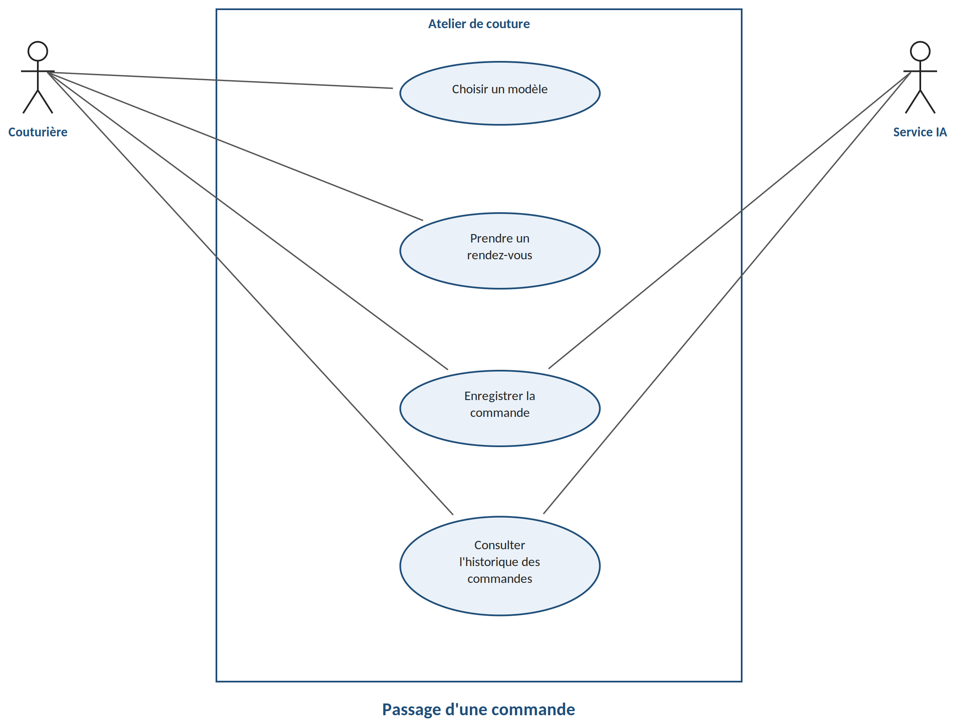
Figure — Diagramme de cas d'utilisation : passage d'une commande (Couturière / Service IA).
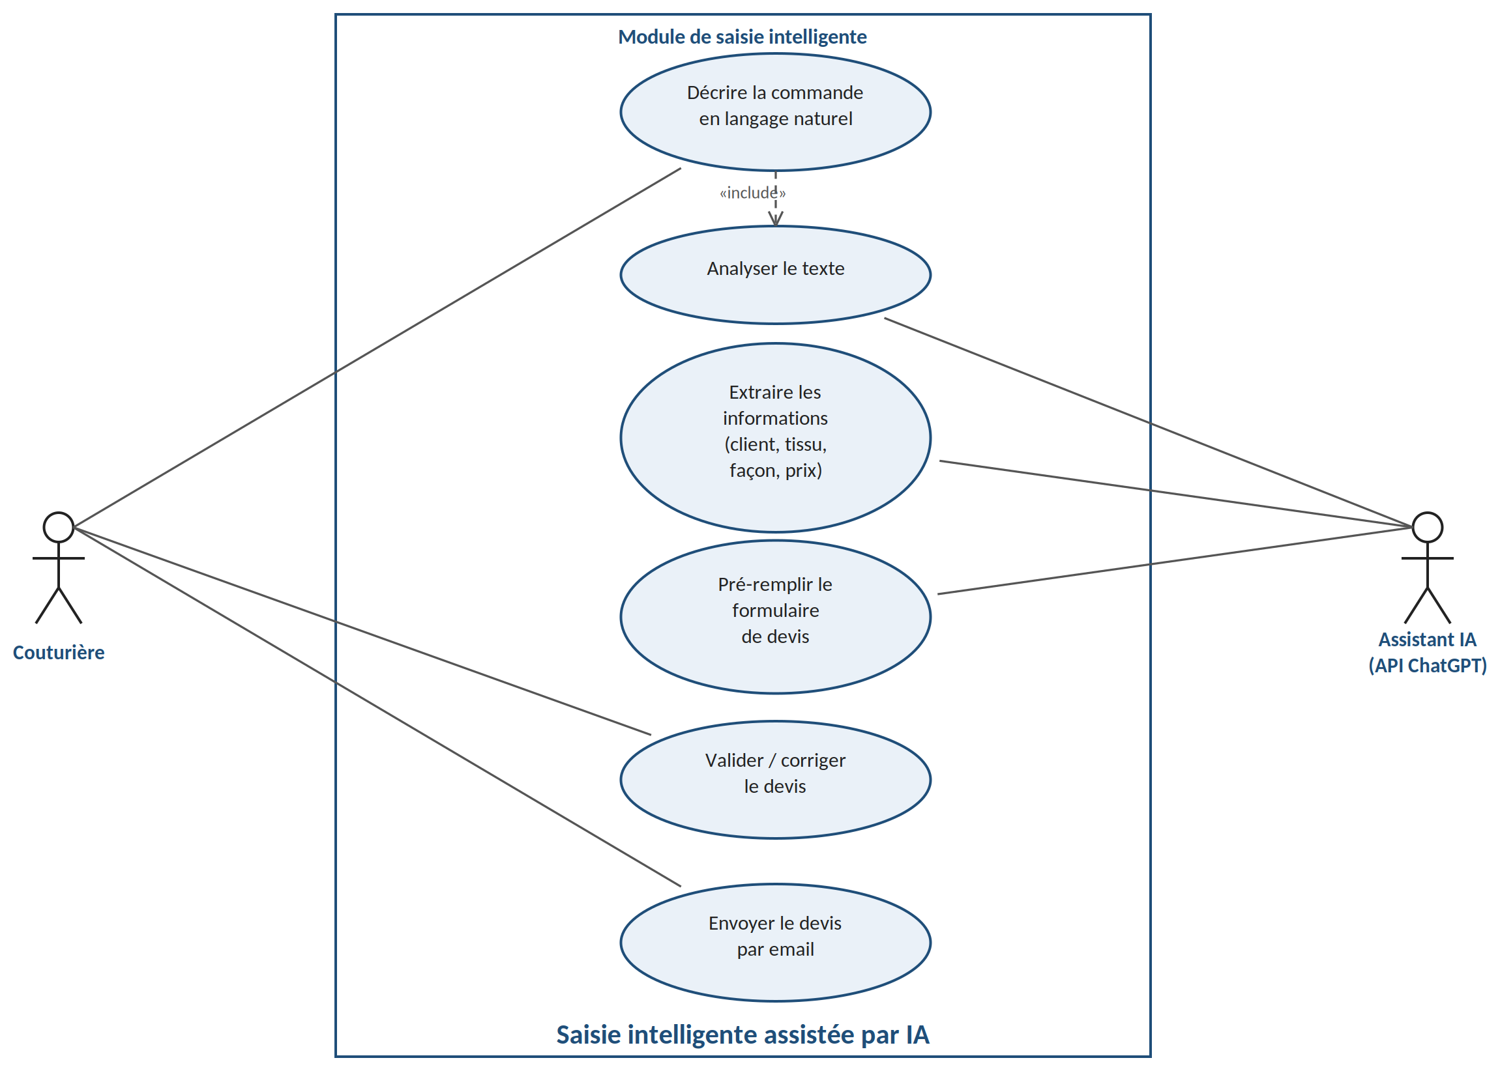
Figure — Diagramme de cas d'utilisation : saisie intelligente assistée par IA.
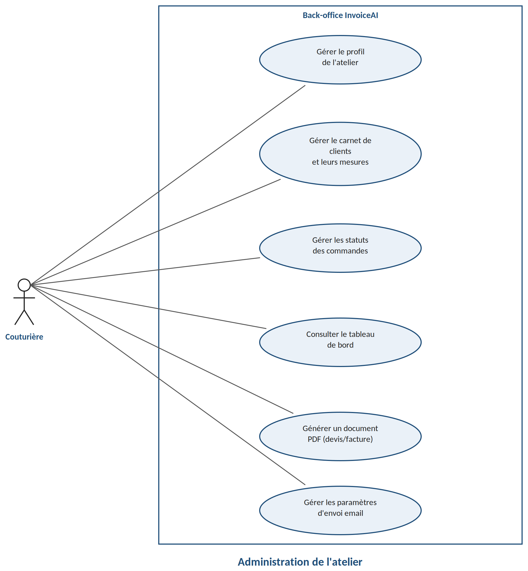
Figure — Diagramme de cas d'utilisation : administration de l'atelier.

b) Diagrammes de séquence
Le premier diagramme de séquence retrace fidèlement le processus manuel observé dans un atelier de couture : la cliente Oumou apporte son tissu, choisit un modèle, négocie le prix avec la couturière, puis un rendez-vous est fixé. La couturière ouvre alors son carnet de mesures, y colle une chute du tissu, et y note le nom et le téléphone de la cliente, le modèle choisi, la date du rendez-vous, le montant déjà versé (acompte) et le montant restant (solde). C'est exactement ce processus qu'InvoiceAI reproduit et automatise numériquement.
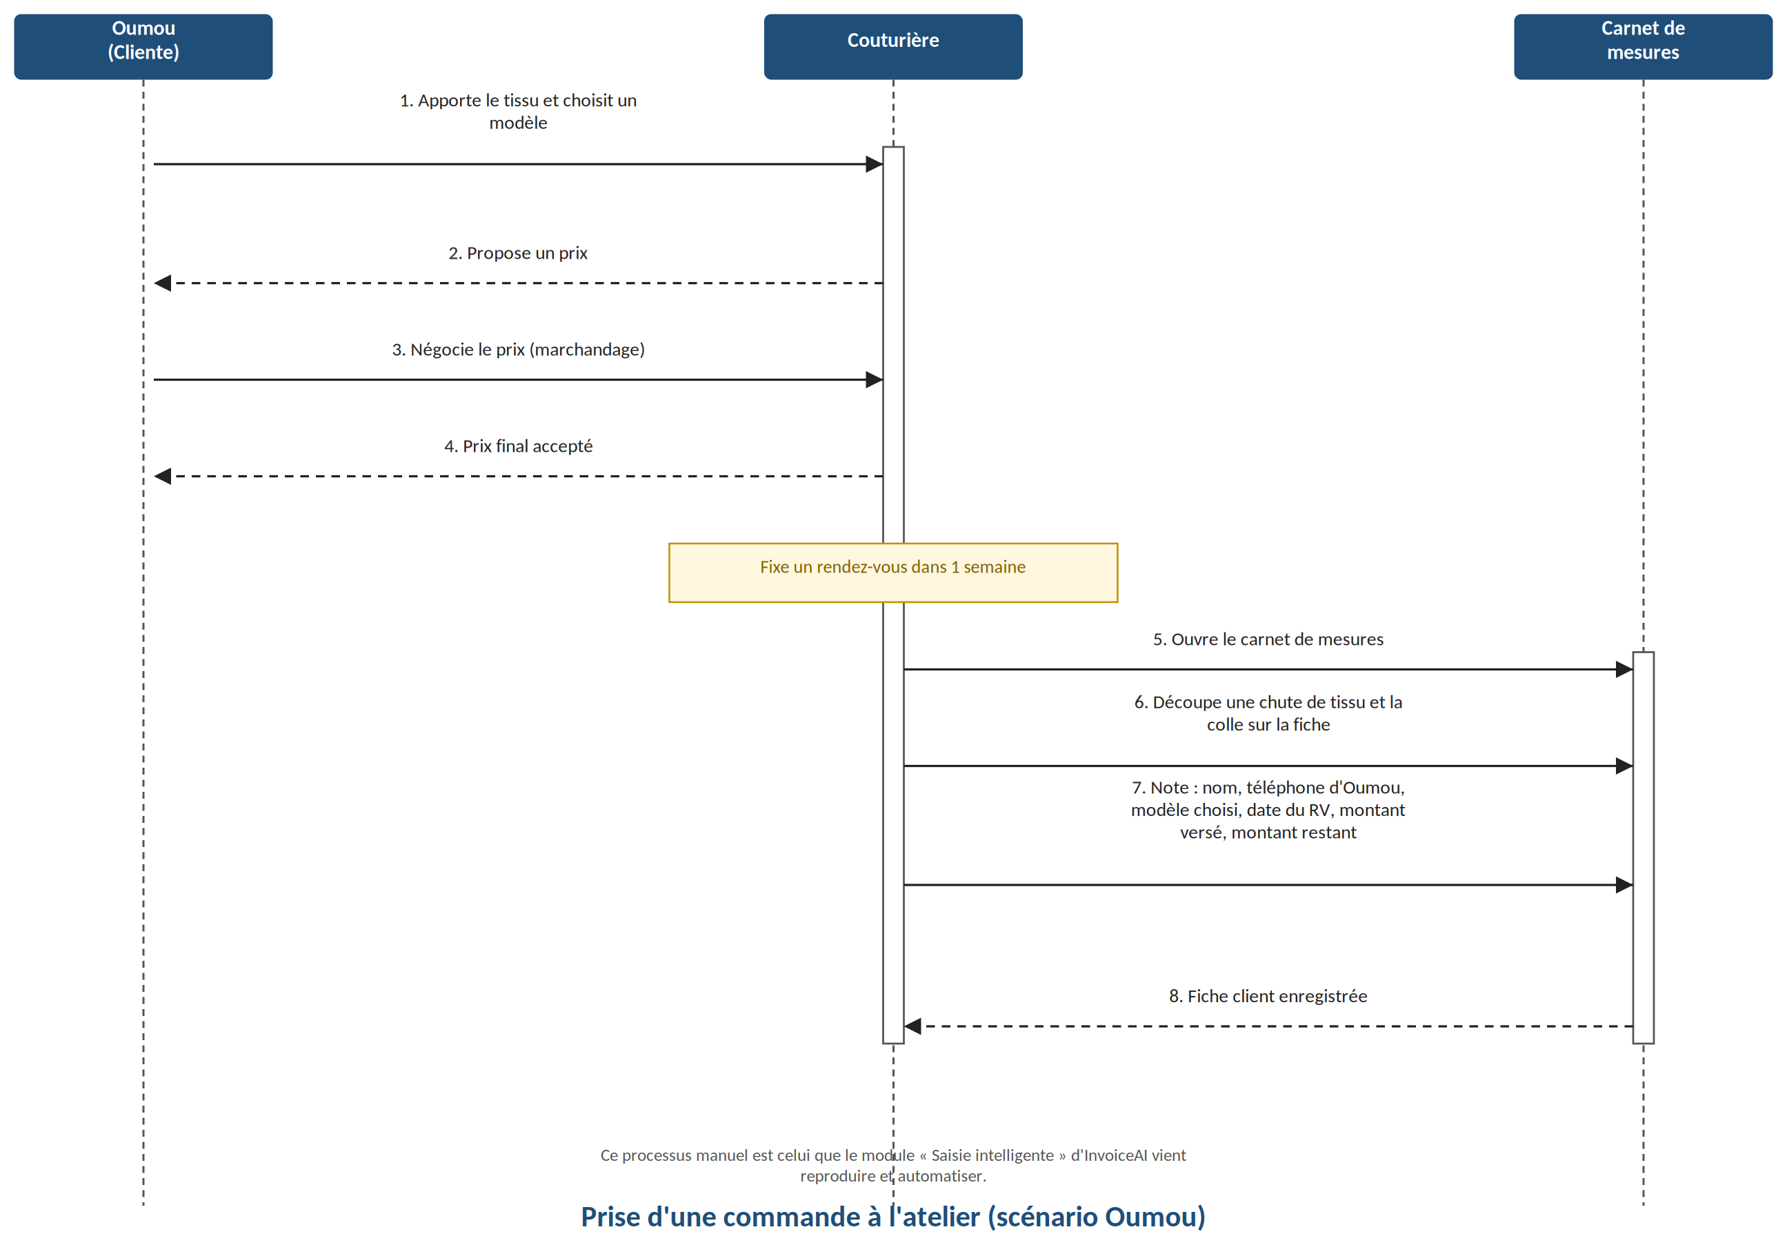
Figure — Diagramme de séquence : prise d'une commande à l'atelier (scénario Oumou).
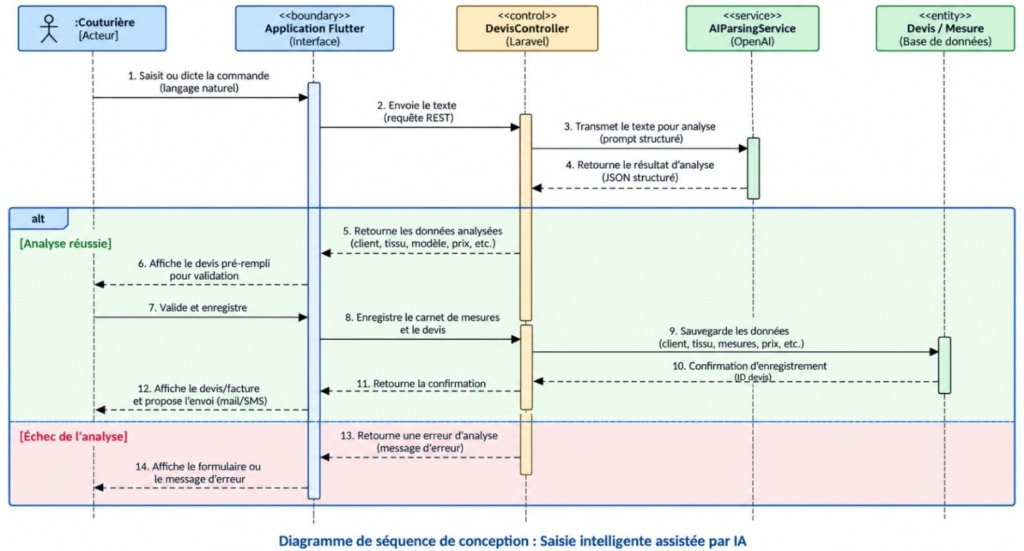
Figure — Diagramme de séquence : saisie intelligente assistée par IA (Flutter → Laravel → ChatGPT).
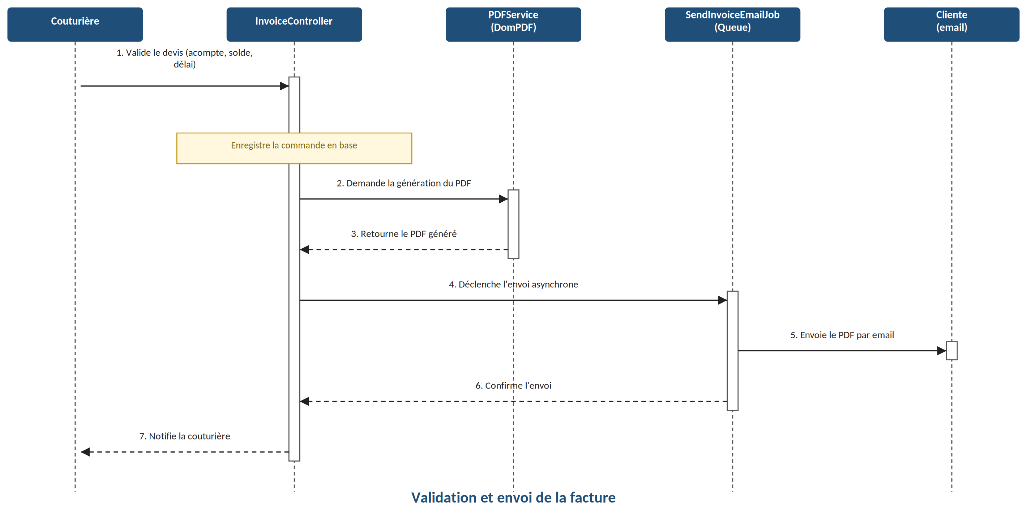
Figure — Diagramme de séquence : validation et envoi de la facture.

c) Diagrammes de classes
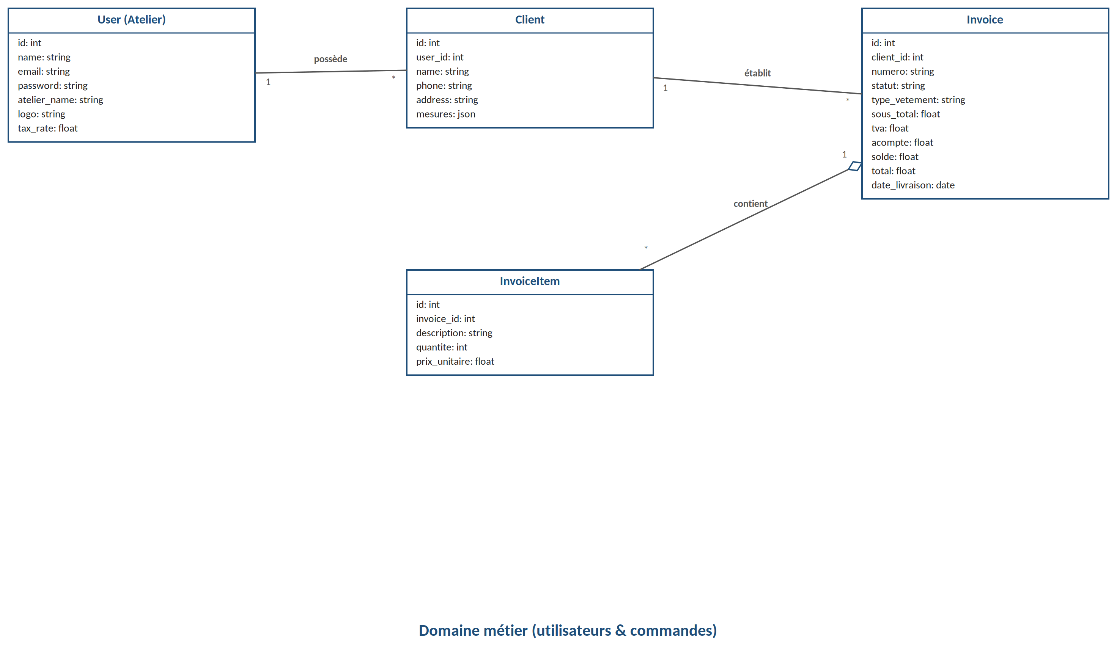
Figure — Diagramme de classes : domaine métier (utilisateurs, clients, commandes).
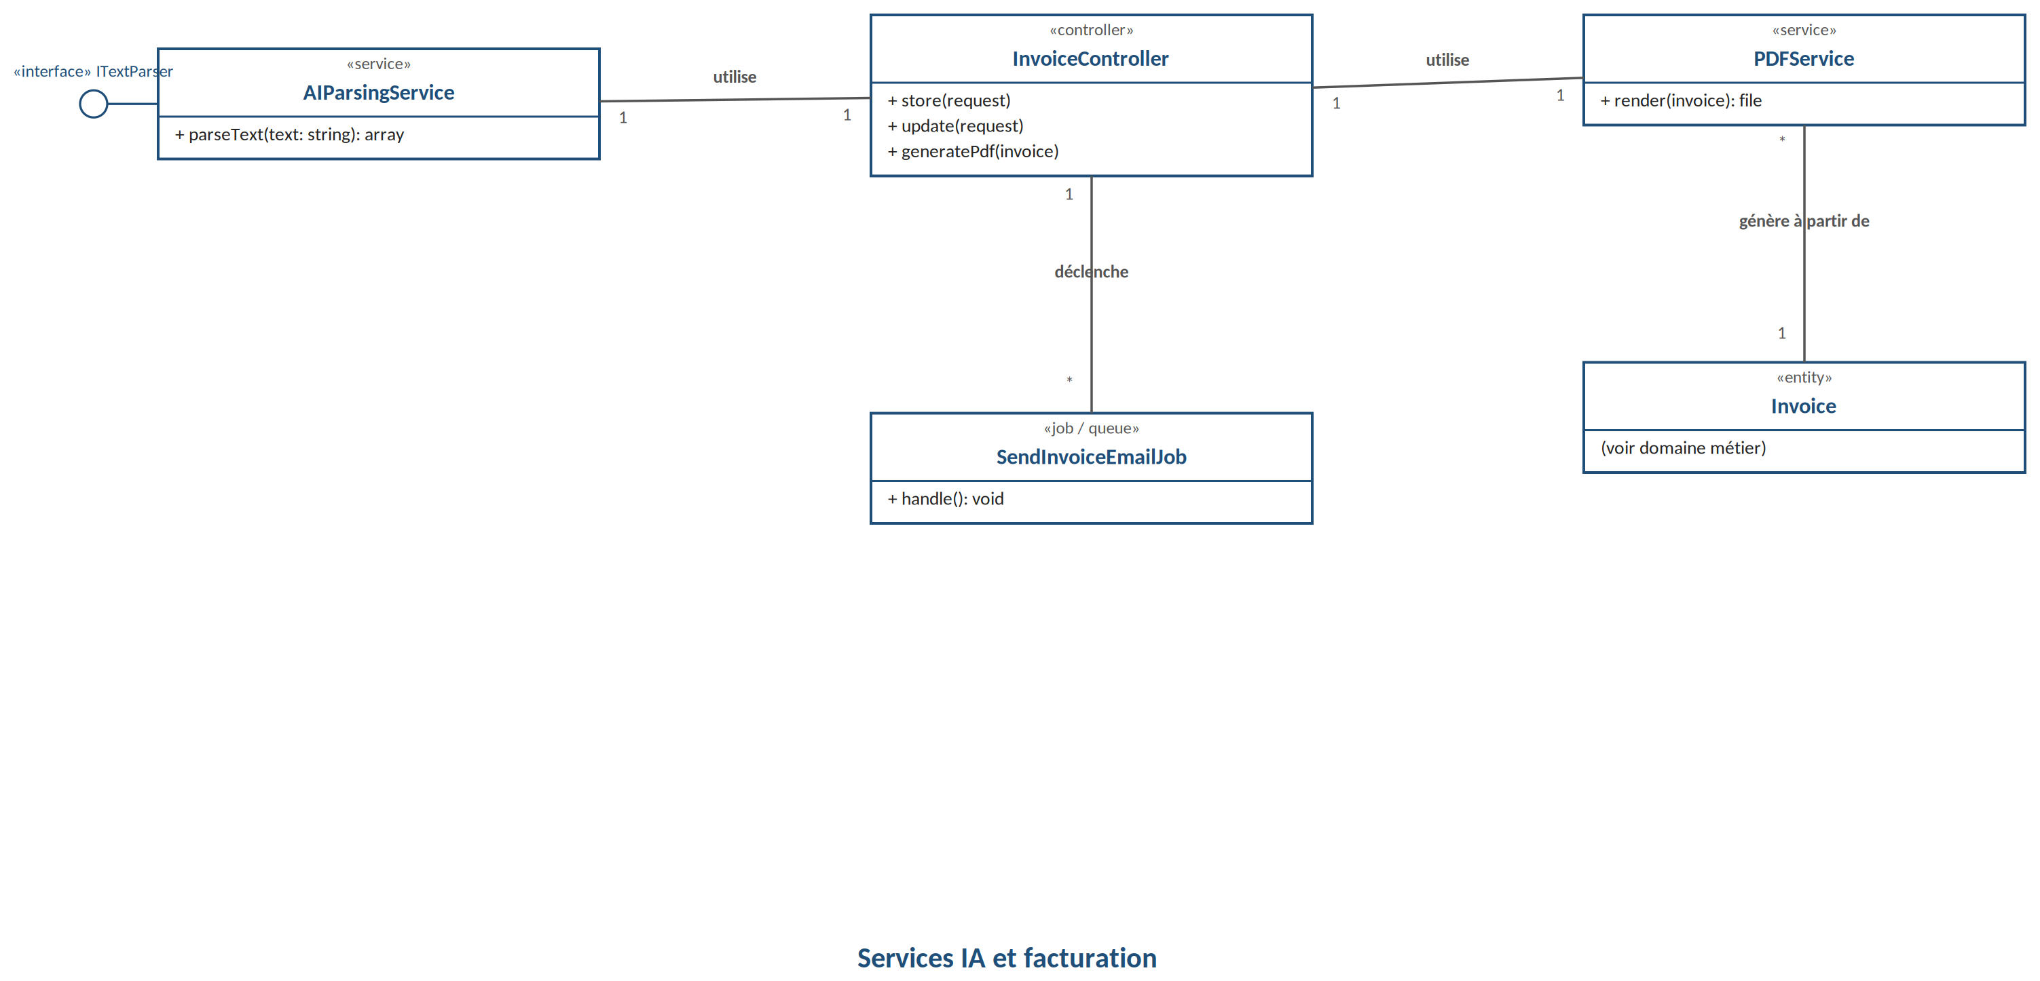
Figure — Diagramme de classes : services IA et facturation.

d) Diagramme de déploiement
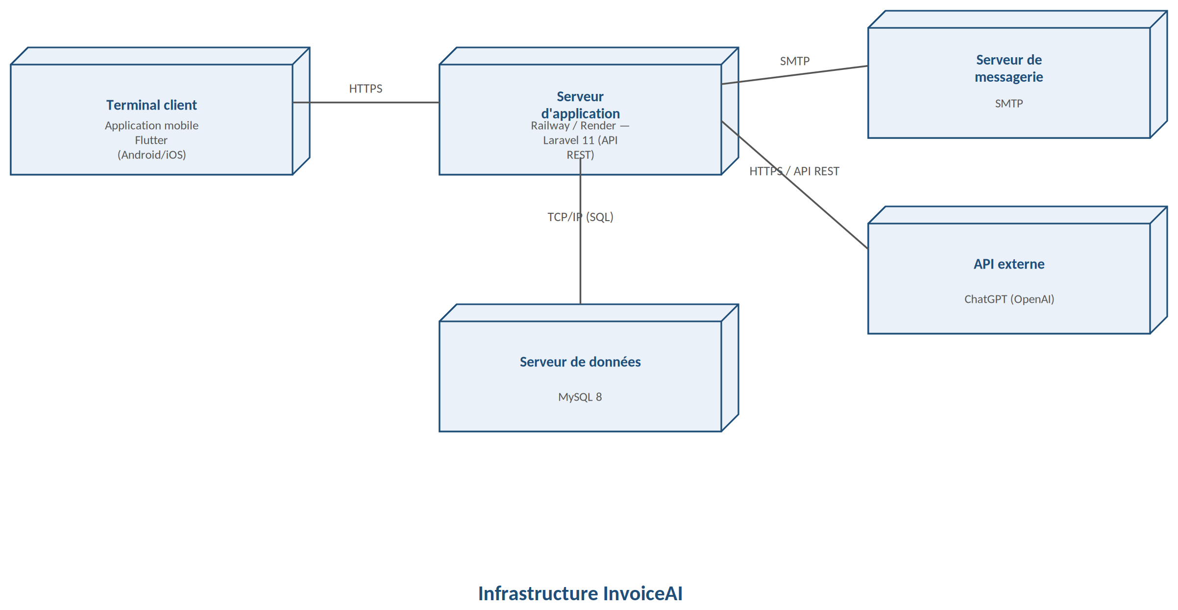
Figure — Diagramme de déploiement : infrastructure complète d'InvoiceAI (Flutter, Laravel, MySQL, ChatGPT).

e) Diagramme de composants
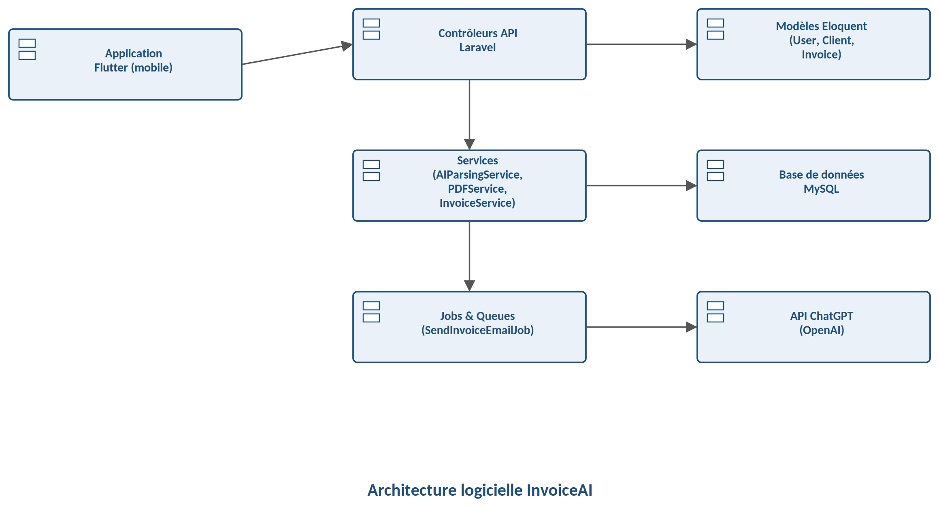
Figure — Diagramme de composants : architecture logicielle d'InvoiceAI.

4.2 Base de données
Le schéma relationnel d'InvoiceAI repose sur quatre tables principales :
- users : id, name, email, password, atelier_name, logo, tax_rate — possède plusieurs factures et clients ;
- clients : id, user_id, name, email, phone, address, mesures (JSON) — appartient à un utilisateur, possède plusieurs factures ;
- invoices : id, user_id, client_id, numero, statut, type_vetement, sous_total, tva, acompte, solde, total, date_livraison — appartient à un utilisateur et à un client, possède plusieurs lignes ;
- invoice_items : id, invoice_id, description (tissu / façon / accessoire), quantite, prix_unitaire — appartient à une facture.

4.3 Intégration de l'intelligence artificielle ChatGPT dans Laravel
L'intégration de l'API ChatGPT (OpenAI) au sein de l'API Laravel repose sur un service dédié, AIParsingService, chargé d'envoyer le texte saisi ou dicté par l'utilisateur à l'API et de transformer la réponse structurée en un tableau exploitable par le contrôleur InvoiceController, avant qu'il ne soit renvoyé à l'application Flutter. Cette approche respecte les principes d'architecture en couches de Laravel, en isolant la logique d'appel à l'IA du reste de la logique métier.

5. Outils utilisés
- Backend — Laravel 11 : API REST, routage, contrôleurs, ORM Eloquent ;
- Frontend mobile — Flutter : application multiplateforme (Android/iOS) consommant l'API Laravel ;
- Intelligence artificielle — API ChatGPT (OpenAI) : analyse du texte en langage naturel et structuration en JSON ;
- Base de données — MySQL 8 : stockage des factures, clients et utilisateurs ;
- Génération PDF — barryvdh/laravel-dompdf : conversion HTML vers PDF professionnel ;
- Emails asynchrones — Laravel Queues + SMTP : envoi du PDF par email en tâche de fond ;
- Authentification API — Laravel Sanctum : gestion des tokens pour l'application Flutter ;
- Déploiement — Railway / Render : hébergement de l'API Laravel.
À ces technologies s'ajoutent des outils de travail collaboratif et de conception : Visual Studio Code et Android Studio comme environnements de développement, GitHub pour la gestion de versions et le travail en équipe, Postman pour les tests d'API, ainsi que Figma pour la réalisation des maquettes de l'application Flutter.

6. Architecture générale du système

6.1 Architecture client-serveur (API REST)
InvoiceAI adopte une architecture client-serveur découplée : l'application Flutter (client) envoie des requêtes HTTP/REST à l'API Laravel, qui traite la logique métier, interroge la base de données MySQL et retourne les données au format JSON, ou fait appel à l'API ChatGPT pour l'analyse du langage naturel.

6.2 Organisation de l'API Laravel
Le backend Laravel structure l'API selon le patron Modèle-Vue-Contrôleur adapté à une API REST (sans vues Blade) : les Modèles (User, Client, Invoice, InvoiceItem) gèrent l'accès aux données via l'ORM Eloquent ; les Contrôleurs (InvoiceController, ClientController, DashboardController) exposent des points d'accès (endpoints) consommés par l'application Flutter, en s'appuyant sur des Services dédiés (AIParsingService, InvoiceService, PDFService) et des Jobs asynchrones (SendInvoiceEmailJob).

PARTIE 3 : RÉALISATION
Cette partie présente la mise en œuvre concrète d'InvoiceAI. Elle décrit les principaux écrans de l'application Flutter développée et illustre, à travers des captures d'écran, le fonctionnement réel de l'application.

1. Écran d'accueil et présentation
L'écran d'accueil présente InvoiceAI, son fonctionnement et ses avantages pour les ateliers de couture, avec un accès direct à la connexion et à l'inscription.

2. Authentification
Les écrans de connexion et d'inscription permettent à chaque utilisateur de créer un compte sécurisé et d'accéder à son espace personnel, isolé des autres comptes (multi-tenant).

3. Tableau de bord
Le tableau de bord synthétise, dès la connexion, le chiffre d'affaires du mois, la répartition des commandes par statut, les alertes de délais dépassés et le classement des meilleurs clients.

4. Création d'un devis assisté par IA (texte ou voix)
Cet écran constitue le cœur de l'innovation d'InvoiceAI : le tailleur y décrit sa commande au clavier ou à la voix, puis l'application affiche un formulaire pré-rempli par l'IA, modifiable avant validation.

5. Liste et détail des devis/factures
La liste des devis et factures permet de filtrer par statut (en confection, prête, livrée, payée), date ou client. L'écran de détail affiche l'ensemble des informations de la commande — mesures, tissu, façon, acompte, solde — ainsi que les actions disponibles : téléchargement du PDF, envoi par email, changement de statut.

6. Gestion des clients et de leurs mesures
Le module clients centralise le carnet d'adresses de l'atelier, les mesures de chaque client ainsi que l'historique complet de ses commandes.

7. Profil de l'atelier
Chaque tailleur peut personnaliser le profil de son atelier : logo, coordonnées, taux de TVA applicable et paramètres d'envoi d'email.

8. Difficultés rencontrées
- Structuration fiable des réponses de ChatGPT en JSON exploitable, nécessitant un prompt système précis adapté au vocabulaire de la couture (façon, tissu, doublure, broderie) ;
- Gestion des cas ambigus de langage naturel, notamment en saisie vocale (montants, acomptes ou mesures mal identifiés) ;
- Communication fiable entre l'application Flutter et l'API Laravel (gestion des erreurs réseau, des tokens d'authentification) ;
- Mise en place de l'envoi d'email asynchrone sans bloquer l'application ;
- Génération d'un PDF fidèle à la maquette sur différents environnements.
Ces difficultés ont été surmontées grâce à l'écriture de prompts systèmes stricts et spécialisés pour ChatGPT, à la validation manuelle du formulaire avant enregistrement côté Flutter, ainsi qu'à l'utilisation des files d'attente (Queues) de Laravel pour les traitements asynchrones.

CONCLUSION ET PERSPECTIVES
Le projet InvoiceAI a permis de concevoir et de développer une application intelligente, combinant une API Laravel et une interface mobile Flutter, répondant à un besoin réel des ateliers de couture : celui de disposer d'un outil simple, rapide et professionnel pour gérer leurs devis et factures — mesures, tissu, façon, acompte et solde compris — sans compétence comptable préalable.
Grâce à l'intégration de l'intelligence artificielle de ChatGPT (OpenAI) au sein d'une architecture Laravel robuste, InvoiceAI démontre qu'il est possible de transformer une simple description en langage naturel, dictée ou tapée, d'une commande de couture en un document commercial structuré, calculé et prêt à l'envoi. Ce projet a également permis à l'équipe de renforcer ses compétences en développement mobile Flutter, en API REST Laravel, en modélisation de bases de données, en intégration d'API d'intelligence artificielle, ainsi qu'en gestion de projet en équipe.
Au-delà du MVP réalisé, plusieurs perspectives d'évolution ont été identifiées afin de transformer InvoiceAI en une véritable solution commerciale destinée aux ateliers de couture : l'intégration de moyens de paiement en ligne locaux et internationaux pour les acomptes, l'enrichissement de la saisie vocale, la conversion automatique des devis en factures à la livraison, l'envoi de rappels automatiques d'essayage et de paiement, un catalogue de modèles réutilisables, ainsi que la mise en place d'un modèle d'abonnement SaaS multilingue.
En définitive, ce travail illustre concrètement comment les technologies mobiles modernes, associées à l'intelligence artificielle générative, peuvent contribuer à la valorisation numérique d'un métier artisanal traditionnel, en donnant aux tailleurs et couturières des outils de gestion autrefois réservés aux grandes maisons de couture.

ANNEXES
Extraits de code significatifs (routes API, service AIParsingService, écrans Flutter), fichier .env.example, et tout autre document complémentaire jugé utile pourront être ajoutés ici.

RÉFÉRENCES
- Documentation Laravel : https://laravel.com/docs
- Documentation Flutter : https://docs.flutter.dev
- API ChatGPT (OpenAI) : https://platform.openai.com/docs
- DomPDF pour Laravel : https://github.com/barryvdh/laravel-dompdf
- Laravel Sanctum (authentification API) : https://laravel.com/docs/sanctum
- Laravel Queues : https://laravel.com/docs/queues
- Railway (déploiement) : https://railway.app

